ĐẶT VẤN ĐỀ

Từ xa xưa giáo dục lịch sử luôn được xem là một nội dung quan trọng trong giáo dục.“Lịch sử là thầy dạy của cuộc sống”, “Là bó đuốc soi đường tới tương lai”. Học lịch sử không chỉ là tìm hiểu về quá khứ về cội rễ ông cha mà hơn cả là học để rút kinh nghiệm từ quá khứ, hiểu biết hiện tại và hướng tới tương lai. Bộ môn Lịch sử cung cấp cho HS hệ thống tri thức cơ bản về lịch sử dân tộc và lịch sử thế giới với các sự kiện cụ thể, nhằm dựng lại cho HS bức tranh quá khứ của xã hội loài người đã xảy ra. Đồng thời nó có tác dụng lớn trong việc phát triển tư duy của HS, đặc biệt là tư duy độc lập, sáng tạo trong quá trình lĩnh hội tri thức. Bản thân kiến thức lịch sử tự thân đã mang trong mình tính giáo dục cao cho HS về phẩm chất đạo đức, tư tưởng, tình cảm. Do vậy, bộ môn Lịch sử có ý nghĩa đặc biệt quan trọng trong việc giáo dục truyền thống dân tộc, tinh thần nhân văn – những giá trị dễ bị xói mòn trong cuộc sống hiện đại. Nhận thức được điều đó nhưng việc dạy học bộ môn Lịch sử hiện nay ở trường phổ thông thực sự “có vấn đề”, khiến ta buộc phải nhìn nhận từ chính cách dạy và học lịch sử ở trường phổ thông hiện nay. Một vấn đề đặt ra là người thầy đã biết truyền cảm hứng cho HS hay chưa? Truyền cảm hứng bằng cách nào?
Bản thân tác giả nhận thấy việc tạo xúc cảm cho HS trong dạy học nói chung và DHLS nói riêng là rất quan trọng. Nếu không có hứng thú việc lơi lỏng bài vở của HS như một điều hiển nhiên. Có những môn học được HS ưu tiên khám phá bởi sự thích thú vốn có của nó. HS thường thích thú tìm tòi và mong muốn tìm tòi những gì chưa được biết. Lịch sử rõ ràng có ưu thế hơn ở phương diện này? Vậy tại sao người GV không lấy đó làm điểm tựa để giúp môn học của mình trở nên hấp dẫn. Cái khó ở đây chính là việc người GV chưa biết cách tìm nguồn khơi xúc cảm cho HS.
Qua tìm hiểu và ứng dụng thực tiễn, tác giả nhận thấy tranh biếm họa, tuy không phải là một nguồn tư liệu dạy học mới, nhưng có tác dụng lớn trong việc khơi dậy xúc cảm lịch sử ở HS. Tranh biếm họa với tất cả sự phản ánh phong phú nội dung lịch sử, sự sinh động và hấp dẫn của nó đã mang đến những cảm hứng tìm hiểu lịch sử cho cả thầy và trò.
Trong đó, lịch sử thế giới thời cận đại là một trong những thời kì nở rộ nhất của dòng tranh này. Tranh biếm họa đã xuất hiện ít nhiều trong sách giáo khoa Lịch sử và đã tạo ra được những hiệu quả đáng kể. Tuy nhiên với mong muốn có thể tìm thêm thật nhiều những nguồn tranh hơn nữa và “đắt” hơn nữa để sử dụng trong quá trình dạy và học Lịch sử, tôi lựa chọn đề tài “Sử dụng tranh biếm họa để tạo xúc cảm cho học sinh trong dạy học Lịch sử thế giới cận đại lớp 8 ở trường THCS” để nghiên cứu một phần của tài nguyên tranh biếm họa có thể lựa chọn và sử dụng được trong dạy học phần Lịch sử thế giới cận đại.
- Mục đích nghiên cứu của đề tài
- Tìm hiểu nội dung bức tranh biếm họa và khả năng của nó trong việc tạo xúc cảm cho học sinh trong dạy học phần Lịch sử thế giới cận đại, lớp 8 THCS.
- Khẳng định vai trò, ý nghĩa của tranh biếm họa trong dạy học để tạo xúc cảm cho học sinh, trên cơ sở đó đề xuất hướng vận dụng chúng trong DHLS thế giới cận đại, lớp 8 THCS.
- Phương pháp nghiên cứu
- Phương pháp sử học Mác xít
- Phương pháp lịch sử
- Phương pháp logic
- Phương pháp sưu tầm và xử lí tài liệu
- Phương pháp thực nghiệm sư phạm
- Đối tượng và phạm vi nghiên cứu
- Đối tượng nghiên cứu: Như tên đề tài đã chỉ ra, đối tượng nghiên cứu là sử dụng tranh biếm họa trong dạy học lịch sử thế giới cận đại nhằm tạo xúc cảm lịch sử cho học sinh lớp 8 THCS.
- Phạm vi nghiên cứu: Căn cứ vào tình hình thực tiễn, chúng tôi chỉ nghiên cứu vấn đề này trong DHLS lớp 8 THCS, phần lịch sử thế giới cận đại. Các phân tích đánh giá chủ yếu dựa trên nội dung phần lịch sử thế giới cận đại trong SGK lịch sử lớp 8 và các đối tượng học sinh đang theo học những nội dung này.
- Kế hoạch nghiên cứu
- Bắt đầu: 1/1/2021
- Kết thúc: 31/3/2021

GIẢI QUYẾT VẤN ĐỀ

- Cơ sở lí luận việc sử dụng tranh BIẾM HỌA để tạo xúc cảm cho học sinh trong dạy học lịch sử Ở TRƯỜNG THCS

1.1. Quan niệm về tranh biếm họa
Trước khi xuất hiện khái niệm “tranh biếm họa”, dựa vào các tài liệu khảo cổ ở Ai Cập, Italia, Hy Lạp, các nhà khảo cổ học đã phát hiện những hình vẽ biếm họa đã ra đời từ sớm.“Các nhà khảo cổ học đã tìm thấy trên các tờ giấy papyrus của người Ai Cập cổ đại có nhiều bức tranh biếm họa” đề cập tới nhiều đối tượng khác nhau: con người, động vật, hoạt động sản xuất...
Những bằng chứng khảo cổ đã chứng minh rằng thời cổ đại, con người đã có tư duy ít nhiều về tranh biếm họa, đây là những cơ sở quan trọng đặt nền móng cho sự phát triển của tranh biếm họa sau này.
Khái niệm biếm họa, tiếng Latinh là Carrus, tiếng Italia là Caricare do anh em họa sĩ nhà Carracci là Annibale Carracci và Agostino Carracci sử dụng đầu tiên cuối thế kỉ XVI. Người Anh dùng từ Caricature từ năm 1686. Trong cuốn từ điển Oxford có định nghĩa về “caricature” như sau: “A picture, description or imitation of person in which certain striking characteristics are exaggerated in order to create a comic or grotesque effect” (Tạm dịch: Một hình ảnh, diện mạo hay sự bắt chước về một người trong những đặc điểm nổi bật nào đó được phóng đại để tạo ra một hiệu ứng hài hước hoặc kỳ cục).
Ở Việt Nam, người ta thường dùng từ” tranh châm biếm, tranh đả kích, tranh vui, hí họa”. Theo Từ điển tiếng Việt, “biếm họa” được định nghĩa là “tranh gây cười hoặc chế giễu thói hư tật xấu”.
Như vậy khái niệm “biếm họa” có nhiều định nghĩa khác nhau. Những từ ngữ nổi bật trong những định nghĩa trên về “biếm họa” là bức tranh có sự “hài hước”, “gây cười”, “phóng đại”, “biến dạng”, “kỳ cục”, “chế giễu”, “nhạo báng”. Đây là những từ khóa để hiểu như thế nào là “biếm họa”.
Tranh biếm họa lịch sử là một loại đồ dùng trực quan về tranh ảnh trong dạy học lịch sử. Nó được sử dụng đúng với khái niệm về tên gọi của mình nhằm phê phán nhân vật, sự vật, sự kiện hay một vấn đề lịch sử nào đó.

1.2. Quan niệm về xúc cảm lịch sử
- Quan niệm về xúc cảm lịch sử
Bấy lâu nay ta hay nghe thấy hai tiếng xúc cảm – cảm xúc và dừng lại hiểu đơn thuần nó là một trạng thái tình cảm của con người. Theo Đại Từ điển tiếng Việt: “Xúc cảm hay cảm xúc (là một) là rung động gây ra những tình cảm nhất định khi tiếp xúc với sự việc gì”, ở đây có thể hiểu xúc cảm sinh ra là do tác động bởi các yếu tố ngoại vi vào con người.
Trong Từ điển Bách khoa Toàn thư Việt Nam nêu một định nghĩa rõ hơn khi nói: “Xúc cảm là một phản ánh tâm lí dưới dạng một trải nghiệm trực tiếp về ý nghĩa đời sống của các hiện tượng và tình huống được quy định bởi quan hệ giữa các thuộc tính khách quan của chúng đối với nhu cầu của chủ thể”.
Tùy từng đối tượng nhận thức về trình độ, về cảm xúc (ở mỗi thời điểm), sự chi phối bởi các yếu tố chính trị, kinh tế, văn hóa, xã hội khác nhau mà mỗi người sẽ nhận thức khác nhau về đối tượng lịch sử nào đó. Do đặc thù của lịch sử, có nhiều loại xúc cảm lịch sử khác nhau như: tự hào, phẫn nộ, vui mừng...
Như vậy, cùng là xúc cảm nhưng xúc cảm thông thường và xúc cảm lịch sử khác nhau cơ bản ở đối tượng hình thành nên chúng. Nếu như xúc cảm nói chung được mang lại bởi những tác động chung của các yếu tố ngoại vi, thì xúc cảm lịch sử cụ thể hơn bởi sự tạo thành của những tri thức lịch sử, nó hình thành trong quá trình HS được tiếp xúc với sự kiện, nhân vật lịch sử…
- Vai trò của tạo xúc cảm trong dạy học lịch sử
Với HS trong học tập nói chung và học bộ môn Lịch sử nói riêng việc tạo xúc cảm là điều rất quan trọng. Tác giả khái quát một số tác dụng sau đây của việc tạo xúc cảm lịch sử trong dạy học bộ môn này ở trường phổ thông:
+ Về giáo dưỡng:
Như đã nêu trên, nếu không có hứng thú thì khó có thể đạt được hiệu quả một cách cao nhất trong công việc. Nhất là việc học, đặc thù là việc truyền đạt kiến thức mới đến với HS. Kiến thức là những điều mới mẻ nhưng rõ ràng không dễ bởi đối tượng nhận thức khác nhau, có em có hứng thú nhưng có em lại dửng dung. Vì vậy, khi biết tạo xúc cảm lịch sử sẽ giúp kích thích hứng thú học tập môn Lịch sử ở các em. HS sẽ yêu lịch sử, mong muốn tìm hiểu lịch sử hơn. Nhiều người nhận định việc HS không thích học môn Lịch sử là do GV đơn thuần là một “phát thanh viên” chỉ biết đọc chữ, không biết gợi cái hồn của tri thức.
+ Về giáo dục:
Lịch sử là những gì đã xảy ra trong quá khứ, là người thật, việc thật. Những tấm gương hy sinh của các chiến sỹ, những gian khổ của nhân dân ta trong các cuộc kháng chiến chống ngoại xâm, tội ác của kẻ đi xâm lược gây ra nhiều tội ác… sẽ được HS khâm phục, trân trọng và thù ghét, căm phẫn… nếu GV biết cách khơi gợi được những xúc cảm chân thật từ các em. Từ đó, chính bản thân HS sẽ tự nhận thức được những điều tốt, điều xấu, cái hay, cái đẹp, biết học tập những gì tốt đẹp và đấu tranh loại bỏ những gì xấu xa từ những tấm gương của lịch sử.
+ Về kỹ năng:
Mục tiêu của giáo dục là đào tạo con người Việt Nam phát triển toàn diện qua việc hình thành một số kỹ năng cơ bản như phát triển năng lực nhận thức, năng lực thẩm mĩ… hay với môn Lịch sử là những năng lực chuyên biệt như đánh giá, tưởng tượng, tư duy lịch sử… Việc tạo xúc cảm lịch sử cho HS sẽ góp phần thực hiện dễ dàng việc hình thành những năng lực này.

1.3. Vai trò, ý nghĩa của tranh biếm họa với việc tạo xúc cảm lịch sử cho học sinh
Tranh biếm họa có một vai trò quan trọng đối với việc giáo dục lịch sử cho HS, trước hết nằm ở vai trò tích cực của nó trong việc gây xúc cảm cho HS. Dưới đây là một số phương diện, ưu thế đặc biệt của dòng tranh này trong việc tạo xúc cảm lịch sử cho HS:
- Tính điển hình hóa: “Phạm trù điển hình là phạm trù quan trọng nhất của mĩ học hiện thực” (X.M.Pêtơrốp). Bản chất của điển hình hóa là một phương thức để tạo ra hình tượng nghệ thuật, để xây dựng nhân vật điển hình. Ở đây ta thấy, trong dòng tranh biếm họa để thành công phải khắc họa sự điển hình của các nhân vật trong dòng tranh của mình. Rõ ràng, trong tranh biếm họa các nhân vật điển hình không thể cụ thể chỉ mặt đặt tên như trong văn học, nhưng nhìn vào tranh ta vẫn có thể dễ dàng đoán định được họ thuộc tuýp người nào. Ví dụ, giới chủ tư bản được đặc trưng bởi hình ảnh những người giàu, “to xác”; quý tộc đặc trưng bởi cây kiếm... Tính điển hình hóa này giúp HS dễ đọc nội dung lịch sử của bức tranh, việc tạo xúc cảm cho các em vì thế cũng dễ dàng hơn.
- Tính thẩm mĩ: Văn hóa – nghệ thuật nói chung, hội họa nói riêng có sức sống lâu bền trong lòng công chúng phần quan trọng nó phải đáp ứng nhu cầu thẩm mĩ của con người. Hơn cả sự súc tích, khái quát hóa cao, tính thẩm mĩ hiểu rộng ra ấy là xúc cảm thẩm mĩ, xúc cảm về cái hay, cái đẹp. Hội họa đem lại cho con người niềm vui trong sáng trước cái đẹp của sự sống. Lẽ dĩ nhiên hội họa không chỉ hướng tới cái đẹp, phạm vi quan tâm của hội họa là toàn bộ những khía cạnh thẩm mĩ khác nhau và đời sống con người. Tác phẩm hội họa nói chung chỉ có ý nghĩa thẩm mĩ, chỉ chinh phục trái tim con người khi nó đụng chạm tới những vấn đề mà con người hằng quan tâm, trăn trở. Về mặt này, những bức tranh biếm họa đáp ứng được xuất sắc. Việc tạo xúc cảm cho HS nhờ tính thẩm mĩ của tranh sẽ được tăng lên phần nào.
- Tính khơi gợi: Cái đẹp được phổ ra hiển lộ sạch trơn chưa chắc đã mang đến cho người ta sự hứng thú, đôi khi sự hứng thú nằm ở nơi vẻ đẹp khuất lấp. Tuy súc tích, ngắn gọn nhưng không phải bức tranh biếm họa nào cũng hiển thị một cách đầy đủ mà cũng cần có kiến thức thực tế hay cần đi vào tìm hiểu cụ thể mới thấy hết vẻ đẹp của nó. Ở đây tranh biếm họa tuy dễ đọc nội dung nhưng vẫn giữ cho mình chút khơi gợi và ấn lấp đủ để tạo tò mò cho người xem.
- Cơ sở thực tiễn việc sử dụng tranh biếm họa để tạo xúc cảm cho học sinh TRONG DHLS
- Về phía giáo viên
Có 100% giáo viên được hỏi đều thể hiện thái độ quan tâm đến việc sử dụng tranh biếm họa trong DHLS thế giới cận đại lớp 8, ở trường THCS. Tuy nhiên, trên thực tế việc sử dụng tranh biếm họa trong dạy học lịch sử vẫn chưa đạt hiệu quả cao.
Có tới 74% số giáo viên được hỏi quan niệm về việc sử dụng tranh biếm họa sẽ có tác dụng lớn trong việc tác động đến trực quan lịch sử của học trò. Có 4% số giáo viên quan niệm rằng giáo viên chỉ cần nhắc lại để học sinh nhớ. Nhận thức này chứng tỏ giáo viên chưa thực sự thấy rõ được tầm quan trọng của việc sử dụng tranh biếm họa trong DHLS. Tuy nhiên có 22% giáo viên đã thể hiện nhận thức khá đầy đủ khi cho rằng khi sử dụng tranh biếm họa, GV lịch sử sẽ đạt được nhiều mục đích, không chỉ dừng lại ở việc tạo xúc cảm mà còn hiệu quả trong việc truyền đạt, HS dễ tiếp nhận kiến thức lịch sử... Khi được hỏi về các phương pháp sử dụng tranh biếm họa để tạo xúc cảm cho HS trong DHLS có tới 88% giáo viên đã sử dụng kết hợp các phương pháp giảng dạy lịch sử như phương pháp đàm thoại gợi mở, phương pháp nhóm, phương pháp triển lãm phòng tranh, phương pháp giải quyết vấn đề….cùng nhiều kĩ thuật dạy học hiện đại như kĩ thuật khăn trải bàn, kỹ thuật nhóm chuyên gia, kĩ thuật bể cá….. Điều đó chứng tỏ các giáo viên đã rất quan tâm đến việc đổi mới phương pháp giảng dạy môn lịch sử.
- Về phía học sinh
- Mức độ yêu thích môn lịch sử của học sinh
Tác giả đã tiến hành quan sát và điều tra bằng phiếu hỏi đối với các em HS khối 8 và nhận thấy rằng: số lượng yêu thích môn lịch sử khá nhiều. Hơn nữa, trong quá trình quan sát các tiết học lịch sử, số lượng HS hăng hái xung phong phát biểu thường chiếm 40% số lượng HS cả lớp. Số còn lại khoảng 40% chú ý tới bài học, còn 20% thụ động trong học tập môn học, nghe và ghi chép là công việc chủ yếu của HS trong các giờ học.

Mức độ yêu thích | Số lượng
Thích học Lịch sử nhất trong các môn học | 15 %
Thích học Lịch sử nhưng không phải thích nhất | 35 %
Bình thường | 45 %
Không thích | 5%

- Hứng thú với việc học lịch sử cùng tranh biếm họa
Để điều tra nội dung này, tác giả cũng tiến hành bằng biện pháp quan sát tiết học và sử dụng câu hỏi để khảo sát, kết quả thu được là:
+ Khi GV sử dụng tranh biếm họa trong học tập môn lịch sử: số lượng HS tham gia tích cực vào tiết học tăng lên, biểu hiện cụ thể ở việc xung phong phát biểu hay chia sẻ ý kiến cá nhân nhiều hơn trong việc làm việc nhóm.
+ Với câu hỏi: “nếu trong giờ lịch sử các thầy cô sử dụng nhiều tranh biếm họa thì em cảm thấy thế nào?”, phần lớn HS trả lời là thú vị, dễ hiểu.
+ Một cách nữa để khảo sát tính hiệu quả của việc này là tác giả đưa ra 1 nội dung lịch sử nhưng sử dụng 2 cách lí giải khác nhau, một cách sử dụng cách GV chỉ giảng dạy, thuyết trình; cách khác GV giải thích có kèm dẫn giải từ tranh biếm họa. Cho HS lựa chọn cách học các em thích thì 90% HS lựa chọn cách hai, 10% thì lựa chọn cho rằng cách thứ nhất cũng hiệu quả.
Như vậy, thông qua đó tác giả nhận thấy, rõ ràng là việc sử dụng tranh biếm họa có mang lại xúc cảm cao, theo hướng tích cực trong việc học tập môn lịch sử.
- GIẢI PHÁP TIẾN HÀNH VÀ KẾT QUẢ ĐẠT ĐƯỢC CỦA VIỆC

SỬ DỤNG TRANH BIẾM HỌA ĐỂ TẠO XÚC CẢM CHO HS TRONG DHLS THẾ GIỚI CẬN ĐẠI, LỚP 8 THCS
  - Nguyên tắc khi tiến hành
Việc sử dụng các bức tranh biếm họa nhằm tạo xúc cảm lịch sử cho HS cần phải tuân thủ những nguyên tắc sau đây:
- Đảm bảo mục tiêu giáo dục: Không vì quá chú trọng vào nnhiệm vụ tạo xúc cảm hay sử dụng tranh biếm họa mà đẫn đến tình trạng tốn thời gian, “cháy giáo án”, không cung cấp đủ những kiến thức cơ bản cho học sinh.
- Chú ý tới nội dung của các tác phẩm sử dụng. Việc tạo xúc cảm lịch sử cho HS là một nhiệm vụ quan trọng và cần phải thực hiện một cách có bài bản. Nên tìm hiểu các tác phẩm từ các nhà xuất bản có uy tín của quốc gia, tránh việc sử dụng hay dẫn lại những tác phẩm từ những nguồn chưa được kiểm duyệt.
- Đảm bảo chú trọng nội dung giáo dục lịch sử: GV phải biết chọn lọc, phân loại, đưa tác phẩm có nội dung liên quan đến nội dung cơ bản của bài học.

- Đảm bảo tính khả thi trong quá trình thực hiện:
+ Khả thi về mặt thời gian: GV cần chuẩn bị kỹ lưỡng, có những giả thuyết về mặt thời gian để cân đối, điều chỉnh phù hợp trong quá trình dạy học nhằm đạt hiệu quả giáo dục cao nhất.
+ Khả thi và vừa sức đối với HS: Đối tượng HS là đối tượng chính trong mọi hoạt động, đặc biệt trong bối cảnh “lấy học sinh làm trung tâm” như mục tiêu trong hoạt động dạy – học mà ngành giáo dục xác định trong những năm gần đây. Vì vậy, để HS tham gia tích cực và có kết quả cao trong hoạt động này, GV cần dựa trên tinh thần tự nguyện và vừa với khả năng của các em.
- Đảm bảo sự thống nhất giữa vai trò tự giác, tích cực độc lập nhận thức của HS và vai trò chủ đạo của GV trong quá trình DHLS.
- Bên cạnh đó, khi sử dụng tranh biếm họa nhằm tạo xúc cảm học tập cho HS trong giờ lên lớp cần chú ý giải quyết các vấn đề sau:
+ GV lập kế hoạch tìm hiểu các tác phẩm
+ Trả lời được câu hỏi cần phải đưa tác phẩm vào lúc nào?
+ Thời gian sử dụng chúng chiếm bao nhiêu thời gian?
+ Hình thức sử dụng bằng cách nào
  - Các giải pháp cụ thể
Giải pháp 1: Sử dụng tranh biếm họa để tạo tình huống có vấn đề, đưa ra bài tập nhận thức nhằm chuẩn bị cho học sinh nghiên cứu kiến thức mới
Đổi mới phương pháp dạy học hiện nay là phải gắn liền với việc phát huy tính tích cực học tập của HS. Trong đó GV cần phải xác định được mình chỉ giữ vai trò định hướng, giúp HS chủ động nghiên cứu, lĩnh hội kiến thức mới. Để có thể dẫn tới sự chuyển biến trong sự tiếp nhận kiến thức của các em người GV cần phải biết đặt HS vào những tình huống, đưa ra bài tập nhận thức để gợi sự hứng thú, liên tưởng, tưởng tượng mong muốn tìm hiểu kiến thức mới từ các em.
Theo I.Ia.Lerner trong cuốn “Bài tập nhận thức” (người dịch: Nguyễn Cao Lũy và Văn Chu, Viện Chương trình và phương pháp – Bộ Giáo dục) bài tập nhận thức là một vấn đề mà “có sự mâu thuẫn giữa điều đã biết và điều chưa biết, và vấn đề này được giải quyết bằng toàn bộ những thao tác và phán đoán về trí tuệ và thực tiễn có tính chất trung gian giữa câu hỏi và câu trả lời của bài tập”. “Bài tập nào cũng đòi hỏi HS phải tự mình trải qua bước đường phải giải quyết hoặc tìm ra câu trả lời một cách độc lập và được chứng minh rõ ràng”.
Bài tập nhận thức sẽ tăng cường hoạt động nhận thức tích cực, độc lập của HS. Thông qua quá trình nhận thức này sẽ giúp cho HS hiểu kiến thức một cách bản chất, chắc chắn và vận dụng được vào thực tiễn. Vậy, cần vận dụng phương án sử dụng tranh biếm họa như thế nào để tạo tình huống có vấn đề, đưa ra bài tập nhận thức nhằm chuẩn bị cho HS nghiên cứu kiến thức mới? Các bước được tiến hành cơ bản như sau: Xác định mục tiêu của nội dung kiến thức mới >> Tìm vấn đề >> Lựa chọn tranh biếm họa phù hợp để xây dựng bài tập nhận thức >> Đưa ra bài tập nhận thức gắn với bức tranh và dẫn dắt vào kiến thức mới.
Chúng tôi xin được phân tích qua ví dụ cụ thể sau:
- Bước 1: GV cho HS quan sát và yêu cầu đặt tên cho bức tranh? Lí giải cách đặt tên.
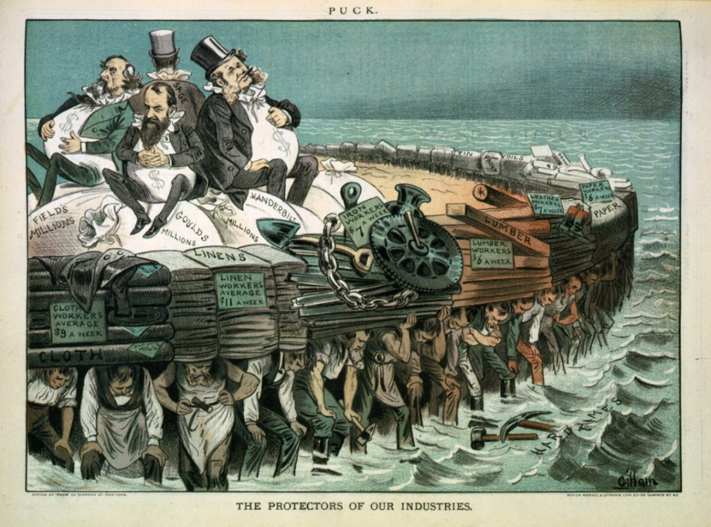
Hình: The protectors of our industries, 1883, Puck (nguồn: http://www.loc.gov/pictures/item/94507245/ )
(Tạm dịch: Những người bảo vệ ngành công nghiệp của chúng tôi

Các chú thích: Cloth workers average $9 a week: công nhân sản xuất vải trung bình được trả 9 đô la một tuần, field’s millions: hàng triệu cánh đồng, linen workers average $11 a week: công nhân sản xuất lanh trung bình được trả 11 đô la một tuần, iron wokers $7 a week: công nhân ngành sắt được trả 7 đô la một tuần, lumber workers $6 a week: công nhân cưa gỗ được trả 6 đô la một tuần, leather wokers $7 a week: công nhân ngành da thuộc được trả 7 đô la một tuần, paper wokers $6 a week: công nhân làm giấy được trả 6 đô la một tuần, hard times: thời gian cực nhọc.
Nội dung bức tranh: Bức tranh miêu tả Cyrus Field, Jay Gould, Cornelius Vanderbilt, và Russell Sage là bốn “ông lớn” trong ngành công nghiệp Mĩ. Các ông đang ngồi trên những bao tiền lợi nhuận đến hàng triệu. Bên dưới là những người công nhân đang gắng sức chống đỡ chiếc thuyền và sức nặng của người công nhân trước những cơn sống. Bức tranh phản ánh sự trả công bèo bọt mà người công nhân nhận được từ các ông chủ của mình.)
- Bước 2: GV gợi mở cho HS lí giải rõ ràng hơn về lí do tại sao lại đặt tên đó cho bức tranh bằng cách giới thiệu một số chi tiết (những nhân vật trong bức tranh biểu thị ai? Các chữ/ con số trong bức tranh biểu thị điều gì?...)
- Bước 3: GV đánh giá, cho điểm 1- 2 HS có kết quả ấn tượng nhất. Sau đó, GV dẫn vào bài mới và để ngỏ: “Bài học sẽ giúp chúng ta hiểu được rõ hơn nội dung phản ánh của bức tranh... Và vì sao cô/ thầy lại cho rằng bạn A có cái tên ấn tượng nhất”
Với việc dẫn dắt vào chương mới, bài mới như trên, HS sẽ có sự chú ý ngay từ đầu bài học. Bức tranh biếm họa với đầy ẩn ý hấp dẫn sẽ tạo được hứng thú cho HS, kích thích được sự tò mò, thắc mắc trong đầu các em rằng những hình ảnh ấy nói về vấn đề gì? Có ý nghĩa gì?... Việc đặt HS vào một tình huống kích thích sự tò mò ẽ nâng lên một cách rõ rệt sức mạnh giáo dục, khả năng phát triển tư duy của HS trong học tập lịch sử. Nó cũng bước đầu thực hiện được cách tiếp cận lấy người học làm trung tâm. Cùng với đó, các em còn được củng cố kiến thức cơ bản và rèn luyện các kĩ năng như kĩ năng liên tưởng, tưởng tượng, so sánh.
Giải pháp 2: Sử dụng tranh biếm họa để cụ thể hóa kiến thức, tạo biểu tượng sinh động cho học sinh
Quá trình nhận thức lịch sử tuân thủ theo đúng quy luật nhận thức: Đi từ nhận thức cảm tính đến nhận thức lí tính. Đi từ trực quan sinh động đến tư duy trừu tượng, đi từ biết đến hiểu, từ đơn giản đến phức tạp... Biểu tượng lịch sử: đó là hình ảnh về sự kiện, nhân vật lịch sử... được phản ánh trong óc HS với những nét chung nhất. Như vậy nội dung của một sự kiện lịch sử được HS nhận thức thông qua việc tạo hình ảnh về quá khứ, bằng những hoạt động của các giác quan, thị giác tạo nên hình ảnh trực quan, thính giác đem lại hình ảnh quá khứ thông qua lời giảng của GV; để đạt được mục đích của việc tạo biểu tượng là tái tạo sự kiện lịch sử xảy ra trên tất cả các lĩnh vực của đời sống xã hội:
Ví dụ: Trong sách giáo khoa Lịch sử 8, bài 2: “Cách mạng tư sản Pháp cuối thế kỉ XVIII” có đề cập tới bức tranh biếm họa “Tình cảnh nông dân Pháp trước cách mạng”:

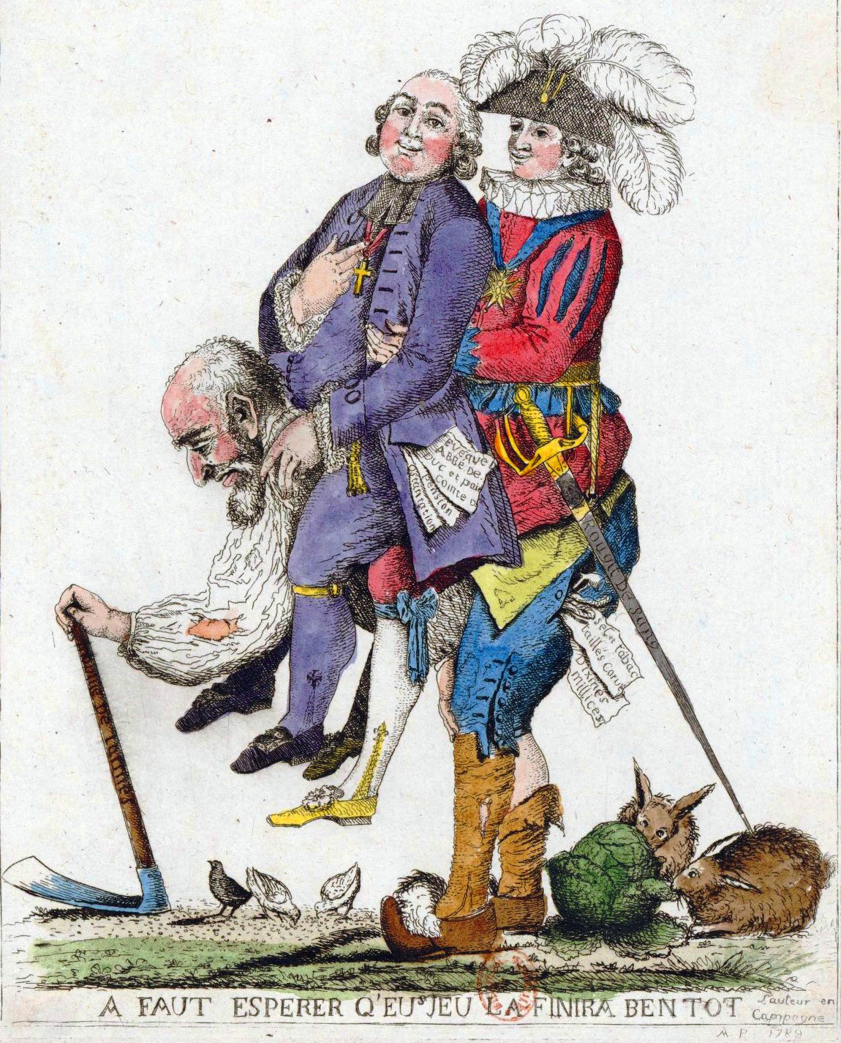
Hình: Tình cảnh nông dân Pháp trước cách mạng
Đây là phần giới thiệu kiến thức mới nên thông thường giáo viên chủ động khai thác nội dung bức tranh tuy nhiên để học sinh có thể chủ động trong việc tiếp thu kiến thức giáo viên có thể cho học sinh đóng vai các nhân vật trong bức tranh trên. Tuy nhiên việc đóng vai này chỉ ở mức độ nhận biết tránh việc áp đặt kiến thức. Cụ thể mục đích đóng vai chỉ ở bước xác định nhân vật là ai, bề ngoài như thế nào, biểu cảm ra sao, có mối quan hệ hay có sự tương tác gì đối với nhân vật khác trong bức tranh? Giáo viên sẽ giải thích tại sao có mối quan hệ đó và liên hệ với nội dung bài học.
Việc cho học sinh tự nhập vai trực tiếp ở trên lớp mà không có sự chuẩn bị là rất khó. Cho nên GV sẽ cùng học sinh tạo kịch bản đóng vai. Để tránh áp đặt cũng như giúp cho học sinh chủ động tiếp cận với kiến thức, đối với các học sinh được phân vai giáo viên cần tìm hiểu học sinh có cảm nhận như thế nào về nhân vật mà mình sẽ nhập vai và nhìn thấy những gì ở bức tranh này. Sau đó giáo viên cùng học sinh tổng hợp và bổ sung ý kiến để có một kịch bản phù hợp với bức tranh và đưa học sinh tiến tới mục tiêu của bài học.
Cụ thể phương pháp đóng vai để hóa thân vào các nhân vật trong bức tranh biếm họa “Tình cảnh nông dân Pháp trước cách mạng” khi tác giả tiến hành giảng dạy trực tiếp tại trường THCS Việt Nam Angieri, đã được đề cập ở phần phụ lục. Với việc phân vai cho ba em học sinh hóa thân vào các nhân vật quý tộc, tăng lữ, nông dân. Các em đã cùng giáo viên xây dựng kịch bản và tập luyện diễn xuất. Tuy nhiên do giáo viên hướng dẫn còn e ngại vì đây là nội dung kiến thức mới nên tôi chưa thể cho học sinh đóng vai trên lớp. Nội dung kịch bản được tác giả dẫn ở phần phụ lục.
Sau khi cho học sinh đóng vai, giáo viên sẽ là người lý giải mối quan hệ giữa các nhân vật trong bức tranh và có sự kết nối với nội dung bài học. Bức tranh gửi đến thông điệp: Không ở đâu người nông dân lại khổ như ở Pháp, trên thì bị hai tầng áp bức bóc lột, điều kiện lao động còn hạn chế, bên dưới thì chịu ảnh hưởng bởi các con vật phá hoại mùa màng. Xã hội nước Pháp trước cách mạng tồn tại mâu thuẫn giai tầng sâu sắc.
Giải pháp 3: Sử dụng tranh biếm họa trong kiểm tra đánh giá
Ngành giáo dục đang trong lộ trình thực hiện đổi mới căn bản và toàn diện nền giáo dục. Đổi mới giáo dục liên quan đến mọi mặt dạy học và giáo dục. Kiểm tra, đánh giá không thể là một hoạt động nằm ngoài quá trình này. Kiểm tra, đánh giá có ảnh hưởng trực tiếp đến cách dạy, cách học, tuy nhiên đang là một khâu chưa được coi trọng đúng mức, bộc lộ nhiều điểm yếu kém và lạc hậu. Thực tế ngày càng cho thấy phải chú ý hơn tới việc xây dựng cơ sở lí luận về kiểm tra, đánh giá. Đổi mới đánh giá là một việc làm cần thiết và phải được tiến hành một cách khoa học mới đảm bảo phát huy được những tác dụng vốn có của hoạt động đó đối với việc nâng cao chất lượng giáo dục.
Xét thấy việc sử dụng tranh biếm họa trong kiểm tra đánh giá không chỉ giúp HS có sự hứng thú, xóa bỏ tình trạng kiểm tra tẻ nhạt với đầy những con số, sự kiện thông thường mà còn giúp các em đưa ra được những kết luận khoa học đúng đắn, chính xác. Có nhiều hình thức, biện pháp kiểm tra đánh giá gắn với việc sử dụng tranh biếm họa. Chúng tôi sẽ phân tích cụ thể qua ví dụ sau:
ĐỀ KIỂM TRA 15 PHÚT
Họ và tên:
Lớp:
Quan sát bức tranh biếm họa sau và trả lời các câu hỏi?
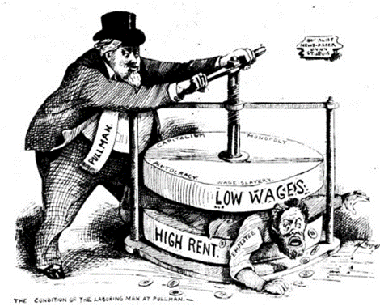
Câu 1: Hãy đặt tên cho bức hình
Câu 2: Từ ý hiểu về nội dung phản ánh của bức tranh, hãy đóng vai là người công nhân nêu những lí do họ đứng lên đấu tranh chống lại giới chủ tư bản.
Bài tập này yêu cầu HS từ việc quan sát bức tranh để trả lời các câu hỏi liên quan đến nguyên nhân của phong trào công nhân đầu thế kỉ XIX. Sau khi học xong bài 4: “Phong trào công nhân và sự ra đời của chủ nghĩa Mác” GV có thể tiến hành kiểm tra 15 phút với đề bài trên nhằm:
- Kiểm tra mức độ nhận biết của HS về nguyên nhân đấu tranh của công nhân chống giới chủ tư bản những năm đầu thế kỉ XIX
- Kiểm tra mức độ vận dụng kiến thức đã học trước tư liệu lịch sử gốc để giải quyết vấn đề
- Đánh giá khả năng diễn đạt, hành văn và cách trình bày của HS.

4. MỘT SỐ KẾT QUẢ ĐẠT ĐƯỢC
Sau quá trình thực nghiệm ở các lớp, tác giả tiến hành đánh giá bằng một số phương pháp như quan sát, thống kê và kiểm tra chất lượng học tập của HS bằng các câu hỏi kiểm tra. Nội dung kiểm tra cả phần kiến thức và kĩ năng của HS.
Quan sát HS trong các tiết học ở lớp đối chứng và lớp thực nghiệm để thấy được tâm lý học tập của các em trong các giờ học đó.
- Về kiến thức: Mục đích của bài kiểm tra là củng cố những nội dung cơ bản sau bài học để đánh giá được hiệu quả và mức độ đạt được của mục tiêu bài học
- Về kỹ năng: Thông qua các bài kiểm tra đồng thời cũng đánh giá được kĩ năng trực quan sinh động, kĩ năng diễn đạt... của HS
Kết quả thu được khá khả quan, tác giả xin được thể hiện quan bảng sau:
 |  | Không sử dụng tranh biếm họa | Sử dụng tranh biếm họa
Số học sinh tham gia tích cực vào giờ học (giơ tay phát biểu, tham gia thảo luận…) | 8A1 | Dao động 10-20/44 HS | Dao động 25 -35/44 HS
 | 8A5 | Dao động 20 – 25/ 45 HS | Dao động 30 – 40/45 HS
 | 8A6 | Dao động từ 10 – 15/47HS | Dao động từ 35-40/ 47 HS
Điểm số qua các bài kiểm tra | 8A1 | 15% HS điểm từ 6-7  85% HS điểm từ 8 trở lên | 3% HS điểm từ 6-7  97% HS từ 8 trở lên
Điểm số qua các bài kiểm tra | 8A5 | 10% HS điểm từ 6-7  90% HS điểm từ 8 trở lên | 100% HS điểm từ 8 trở lên
Điểm số qua các bài kiểm tra | 8A6 | 15% HS điểm từ 6-7  85% HS điểm từ 8 trở lên | 4% HS điểm từ 6-7  96% HS điểm từ 8 trở lên

Như vậy, có thể thấy rằng việc dạy học lịch sử thế giới cận đại lớp 8 với tranh biếm họa đã phát huy được tính tích cực, tự giác, sáng tạo, hứng thú học tập của HS. Điều đó, chứng tỏ tính khả thi của các biện pháp trong DHLS mà tác giả đề xuất.

KẾT LUẬN VÀ KHUYẾN NGHỊ
Kết luận
Trong quá trình nghiên cứu đề tài này, chúng tôi rút ra một số kết luận sau:
1. Tranh biếm họa là tài nguyên phong phú và to lớn, nó chứng minh “mặt trái” của một đối tượng vẫn có thể tạo ra nghệ thuật. Tranh biếm họa lịch sử khiến cho một vấn đề lịch sử trở nên sâu sắc hơn, thật đáng tiếc nếu người giáo viên bỏ lỡ thứ đồ dùng trực quan thú vị này. Tranh biếm họa với sự đa dạng và cuốn hút của nó làm cho không ít giáo viên lưu ý và mong muốn đưa vào bài giảng của mình.
2. Việc đưa tranh biếm họa vào trong quá trình dạy và học môn lịch sử cũng gặp phải không ít thách thức. Sự hiệu quả ra sao đều phụ thuộc lớn vào giáo viên có thể làm được hay không còn phải dựa vào phương pháp và sự linh hoạt của bản thân. GV cần chú ý về tính khả thi, về sự hỗ trợ của cơ sở vật chất, về việc phù hợp hay không với từng nội dung bài học và đối tượng HS.
3. Đối với học sinh, tranh biếm họa là một loại kênh hình thú vị, gây thu hút bởi chính những nghịch lí ở trong nó, đồng thời đó cũng là phương tiện để ghi nhớ về một vấn đề lịch sử một cách dễ dàng và sâu sắc hơn và giúp cho học sinh phát huy tính tích cực trong học tập.
Khuyến nghị
- Đối với nhà trường
- Các nhà trường phổ thông cần đẩy mạnh hơn việc sử dụng các phương pháp, kĩ thuật dạy học tích cực, đa dạng hóa các hình thức dạy học… để sử dụng tranh biếm họa nhằm tạo xúc cảm mạnh mẽ ở HS trong học tập lịch sử, cũng như giúp HS có khả năng vận dụng kiến thức.
- Mở lớp bồi dưỡng để nâng cao nhận thức, kĩ năng sử dụng các phương pháp, kĩ thuật dạy học hiện đại nói chung và áp dụng vào trong môn lịch sử nói riêng; đồng thời hướng dẫn GV biết được cách thức để khai thác tranh biếm họa vào nội dung/ bài học cụ thể.
- Tiếp tục đầu tư, đổi mới và hiện đại hóa các trang thiết bị giáo dục cũng như các phương tiện dạy học để đảm bảo việc giảng dạy của GV và học tập của HS, từ đó góp phần nâng cao chất lượng học tập.
- Đối với giáo viên
- GV cần thường xuyên học tập, trao đổi kinh nghiệm về sử dụng dồ dùng trực quan nói chung, tranh biếm họa nói riêng để tạo xúc cảm học tập ở HS trong học tập môn lịch sử.
- Quán triệt các nguyên tắc dạy học khi sử dụng tranh biếm họa nhằm tạo xúc cảm cho HS trong dạy học: không thay đổi đặc trưng môn học; chọn lọc các bức tranh phù hợp; đồng thời phải đảm bảo tính vừa sức.
- Đối với học sinh
HS cần hình thành cho mình động cơ học tập đúng đắn, tích cực. Rèn luyện cho bản thân tinh thần học tập với ý thức tự giác, tích cực, tham gia nhiệt tình vào các tiết học. Đặc biệt, cần phải loại bỏ tư tưởng “môn chính, môn phụ” để có tâm thế tốt cho tất cả các môn học.
Tôi xin cam đoan những nội dung trong sáng kiến kinh nghiệm là do tôi tự nghiên cứu, triển khai tại trường THCS Việt Nam Angieri, không sao chép của ai.
Thanh Xuân, ngày 10 tháng 4 năm 2021

Nguyễn Thị Thúy Nga

TÀI LIỆU THAM KHẢO

Tài liệu sách

- Bộ Giáo dục và Đào tạo, 2012, “Kỷ yếu hội thảo hệ thống năng lực chung cốt lõi của học sinh cho chương trình giáo dục phổ thông Việt Nam”.
- Nguyễn Thị Côi, 2013, Tiếp tục đổi mới phương pháp dạy học lịch sử góp phần nâng cao chất lượng dạy học bộ môn, Tạp chí Giáo dục, số 301.
- Ritu Gairola Khanduri, 2014, Caricaturing Culture in India: Cartoons and History in the Modern World, Cambridge University Press, United Kingdom.
- Phan Ngọc Liên, Nguyễn Thị Côi, Trịnh Đình Tùng, 2012, Giáo trình phương pháp dạy học lịch sử, 2 tập, Nxb Đại học sư phạm Hà Nội.
- Phan Ngọc Liên, Trịnh Đình Tùng, 2012, Phương pháp luận sử học, Nxb Đại học sư phạm Hà Nội.
- N.G. Đairi, 1973, Chuẩn bị giờ học lịch sử như thế nào?, Nxb Giáo dục.
- James Parton, 1877, Caricature and other comic art in all times and many lands, Librarian of Congress, Washington.
- A. X. Petropxki, 1970, Bách khoa cho các trường đại học sư phạm, Tâm lý học đại cương- chương 12, Tư duy, Nxb Giáo dục, Moscow.
- Thomas Wright, F.W Fairhold, 1875, A history of Caricuture and Grotesque in literature and art, London.

Tài liệu Internet
- John C.Danm, John D’Arms, Donald Riggs, 1995, America in a Mirror: Caricature as history, The Quarto, Vol.1, No.3, page 1 – 16. http://clements.umich.edu/Quarto/Quarto%203_April,%201995.pdf
- The Chornicles of Herodote.net, 2015, La Caricature - Un coup de crayon qui vaut tous les discours, herodote.net, https://www.herodote.net/La_caricature-synthese-2027.php

PHỤ LỤC

PHỤ LỤC 1: Kịch bản đóng vai ba đẳng cấp Pháp

trước cách mạng (1789)

- Tăng lữ: Ta là một con chiên đầy ngoan đạo và lòng thành đối với Chúa của chúng ta. Thiên Chúa đã giao cho ta nhiệm vụ đầy cao cả, đó là việc đảm đương những lễ nghi trong nhà thờ, đó là việc thánh lễ, rửa tội, truyền đạo... đặc biệt truyền đạt lại những ý muốn của Chúa. Các ngươi hãy sống ngoan lành, vâng mệnh Thiên Chúa, chăm chỉ lam làm và đóng góp thật nhiều cho Người, các ngươi sau này sẽ được hưởng hạnh phúc đời đời trên nước Trời.
- Quý tộc: Ta là quý tộc, ta được đức vua cao quý ban cho những bộ quần áo đẹp và sang trọng, có những chiếc mũ gắn bằng những chiếc lông chim quý hiếm, ta sống thật cao sang với những thú vui cung kiếm, săn bắn. Cây kiếm cũng là công cụ để ta phục vụ cho nhà vua bằng tất cả sự trung thành của mình. Ruộng đất của ta nhiều vô kể với hàng trăm nông nô, ta sống an nhàn trong lãnh địa riêng của mình.
- Nông dân: Tôi sinh ra đã là nông dân, ngày qua ngày tôi càng cảm thấy của mình thật bế tắc. Chỉ với chiếc cuốc đã mòn vẹt để lao động mỗi ngày, phần lớn thu hoạch tôi phải nộp cho các lãnh chúa, và còn cả thuế thập phân phục vụ cho giới tăng lữ nhà thờ Ki-tô. Chưa kể là bao nhiêu văn tự, khế ước mà họ đặt ra để ràng buộc tôi hàng ngày. Mà đâu chỉ có thế, đồng ruộng của tôi hay bị lũ chim chuột tàn phá. Khó khăn lại chồng chất bởi khó khăn!

PHỤ LỤC 2: Đề xuất một số bức tranh sử dụng trong chương trình

lịch sử thế giới cận đại lớp 8 THCS

Bài 2 “Cách mạng tư sản Pháp cuối thế kỷ XVIII” trong mục I “Nước Pháp trước cách mạng” có thể sử dụng những bức tranh sau:

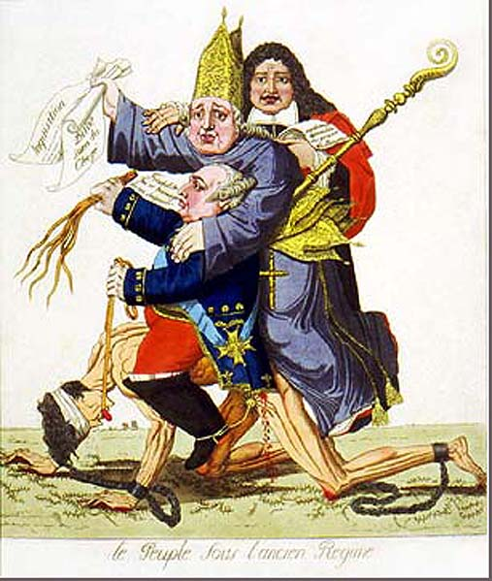
Hình: Le peuple sous l'ancien Regime (tạm dịch: Nhân dân dưới chế độ cũ) (nguồn: http://www.loc.gov/pictures/item/97521451/ )
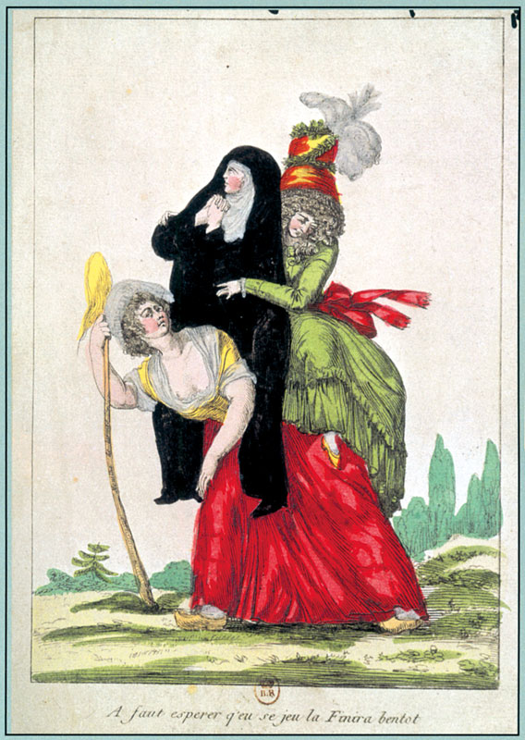
Hình: A faut esperer q'eu s jeu la finira bentot, (tạm dịch: Chúng ta hi vọng rằng trò chơi này sẽ kết thúc sớm),De Vinck, 1789
(nguồn: http://www.loc.gov/pictures/item/2004676889/ )
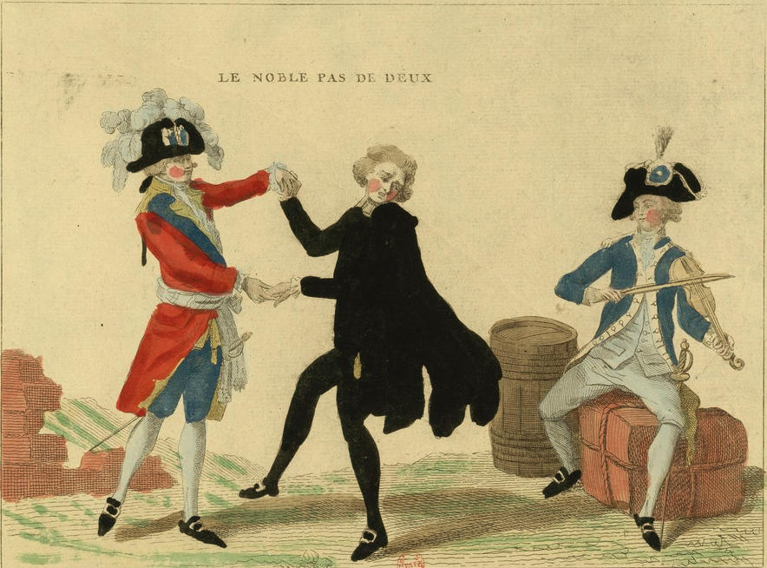
Hình: Le Noble pas de deux (tạm dịch: Những bước chân cao quý), Vinck & Carl de, 1789 (nguồn: http://gallica.bnf.fr/ark:/12148/btv1b69432455 )

Bài 6: “Các nước Anh – Pháp – Đức – Mĩ cuối thế kỉ XIX – đầu thế kỉ XX”
sử dụng các bức tranh sau:

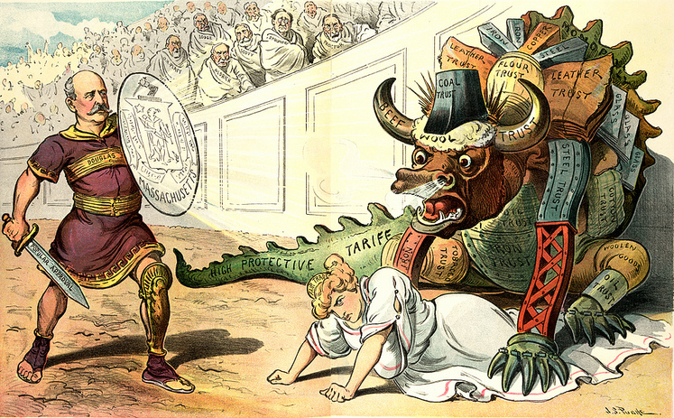
Hình: An Unexpected challenge (tạm dịch: Thách thức bất ngờ),Puck
(nguồn: https://www.loc.gov/item/2011645594/)

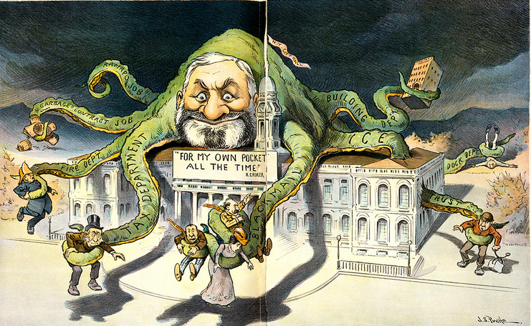
Hình : An English country seat and racing stable cost a lot of money – and he knows how to get it (tạm dịch: Để có một chỗ đứng trong nước Anh cần phải có rất nhiều tiền, và ông ta biết làm thế nào để có được điều đó , 1901, Puck (nguồn: http://www.loc.gov/pictures/item/2010651475/ )

Bài 4: “Phong trào công nhân và sự ra đời của chủ nghĩa Mác”
có thể sử dụng những bức tranh sau:

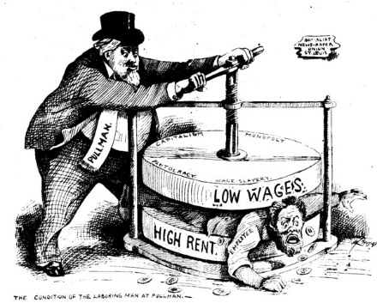
Hình: The condition of the laboring man at Pullman
(Tạm dịch: Điều kiện làm việc của người lao động), 1894
(nguồn: http://www.gompers.umd.edu/visual.htm )
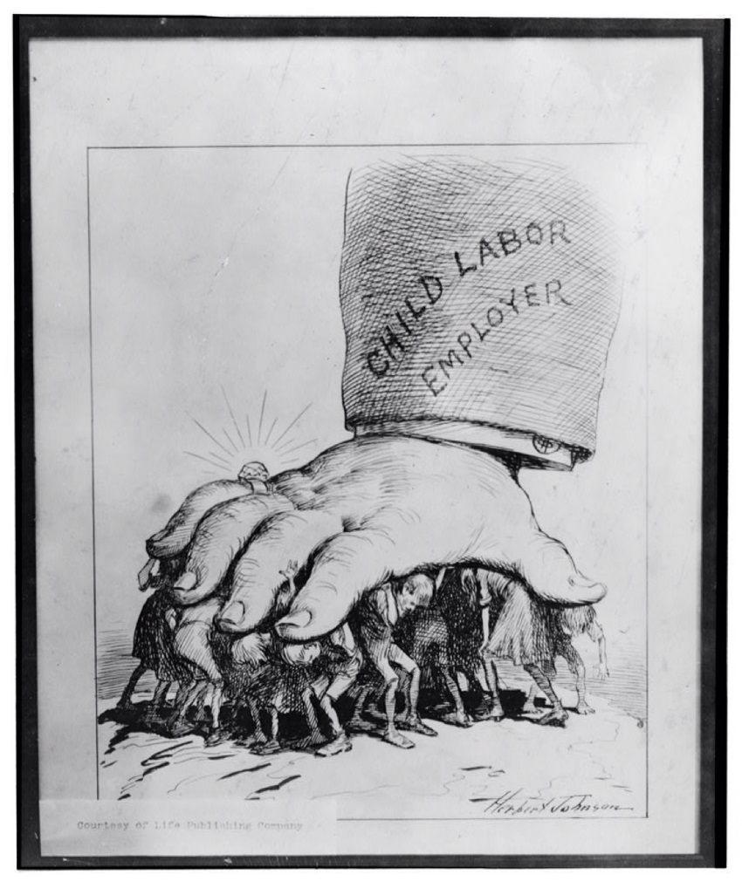
Hình: Child labor employer (tạm dịch : Sử dụng lao động trẻ em),
(nguồn: http://www.loc.gov/pictures/item/ncl2004001574/PP/ )
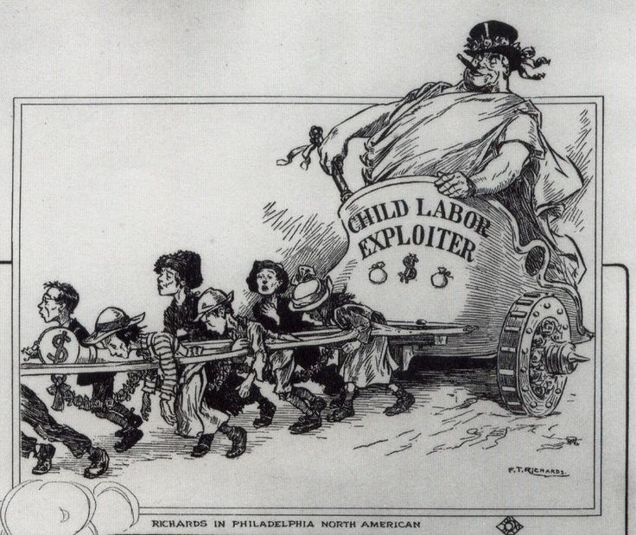
Hình: Richards in Philadelphia north America
(tạm dịch: Richards tại Philadelphia Bắc Mĩ)
(nguồn: http://philadelphiaencyclopedia.org/archive/north-philadelphia-essay /)

PHỤ LỤC 3: Một số bức tranh biếm họa- sản phẩm của HS lớp 8 trường THCS Việt Nam Angieri (liên quan đến nội dung nghiên cứu)

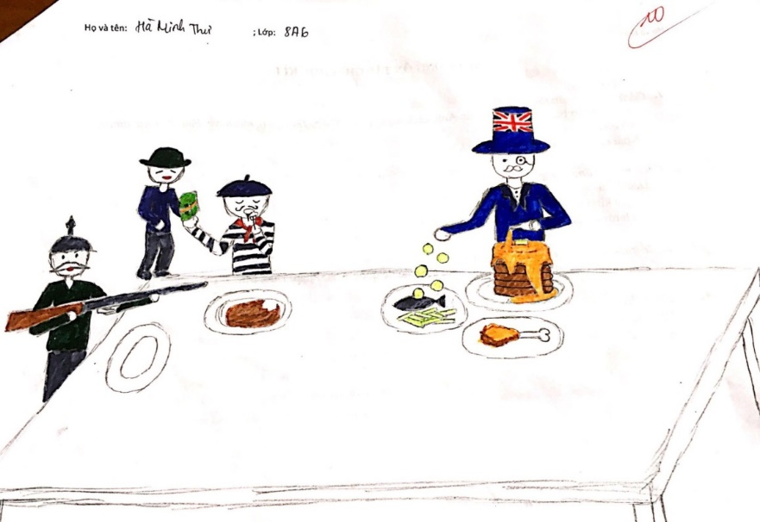
Bức tranh: “Đại yến của nước Anh” của Hà Minh Thư (8A6)

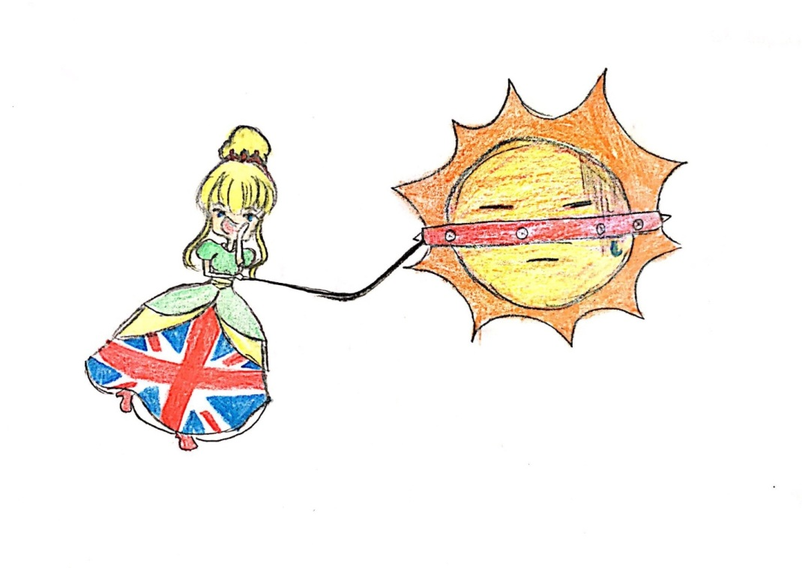
Bức tranh: “Mặt trời không bao giờ lặn trên đế quốc Anh”
của Nguyễn Phương Anh (8A1)
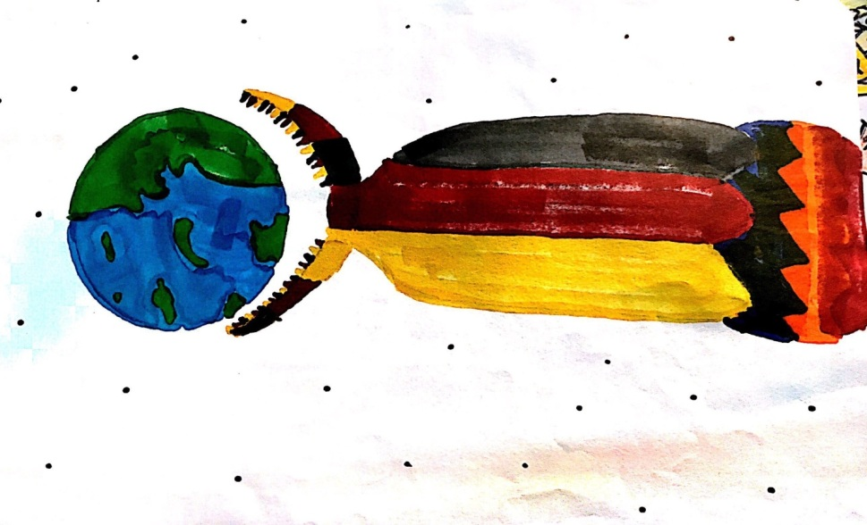
Bức tranh: “Trái đất của ta” của Trần Diệu Linh (8A5)

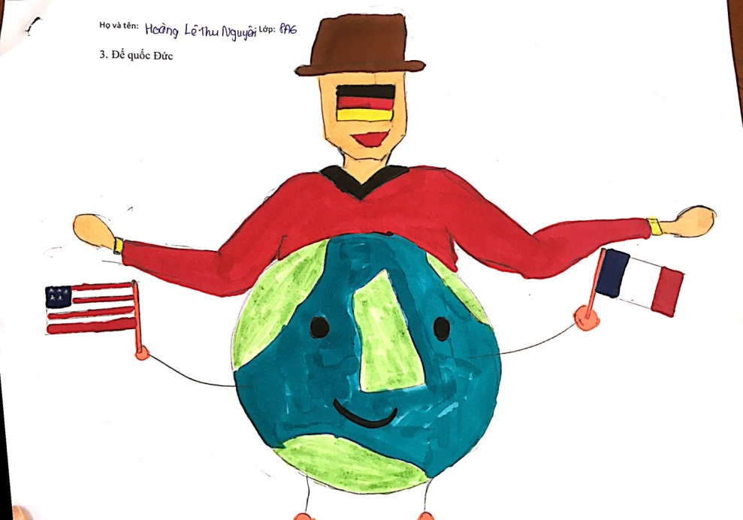
Bức tranh: “Giấc mộng của người Đức” của Hoàng Lê Thu Nguyên (8A6)
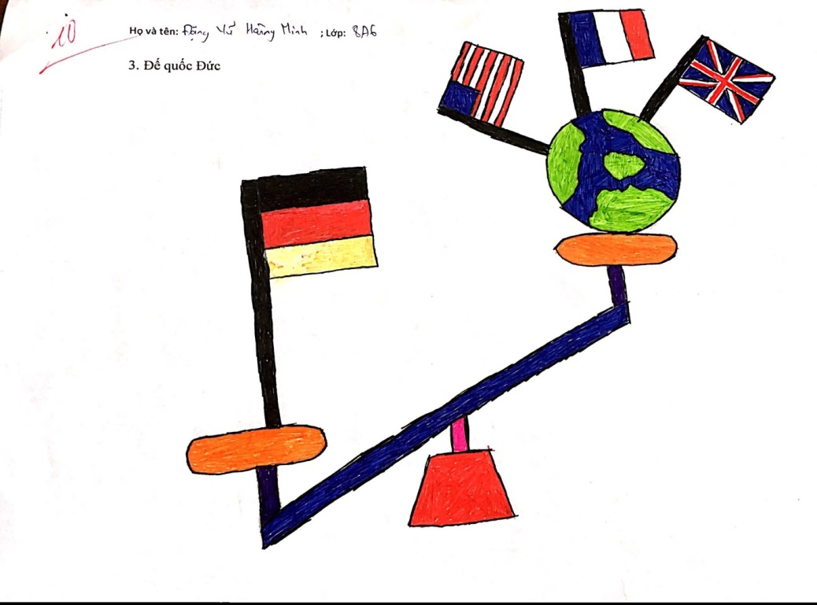

Bức tranh: “Ba đánh một” của Đặng Vũ Hoàng Minh (8A6)

